МІНІСТЕРСТВО ОСВІТИ І НАУКИ УКРАЇНИ НАЦІОНАЛЬНОМУ УНІВЕРСИТЕТІ “ЛЬВІВСЬКА ПОЛІТЕХНІКА”

Кафедра систем штучного інтелекту



Лабораторна робота №1
з дисципліни
«Об’єктно-орієнтоване програмування»

Виконав:
студент групи ШІ-11
Ільницький Денис Юрійович

Тема роботи. Керування нерухомістю: Системи для управління орендою, купівлею, продажем і обслуговуванням нерухомості.

Мова програмування: C++.
Хід роботи
У програмі повинні бути реалізовані наступні принципи ООП:
- Наслідування(множинне для програми на С++);
- Інкапсуляція(використати різні модифікатори доступу);
- Поліморфізм(перевантаження, перевизначення, абстрактні/віртуальні методи, тощо, в залежності від можливостей мови);
- Абстракція(відділення реалізації і використання).
Програма є консольною системою управління базою даних об'єктів нерухомості. Вона дозволяє вести облік різних типів об'єктів: апартаментів, комерційної нерухомості та приватних будинків. Основні функції програми:
- Створення бази: Додавання нових об'єктів різних типів у спільний реєстр.
- Управління ринком: Зміна цін на об'єкти, видалення об'єктів з бази.
- Операції з власністю: Купівля нерухомості користувачем та її подальший продаж.
- Оренда: Зміна статусу об'єкта (вільно/зайнято).
- Економіка: Розрахунок щомісячного пасивного доходу від орендованих об'єктів, що знаходяться у власності користувача.
- Технічне обслуговування: Проведення ремонту для типів об'єктів, що підтримують цю функцію.
Наслідування:
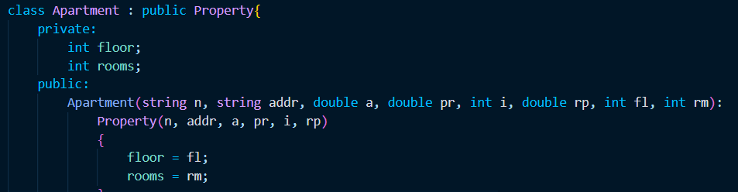
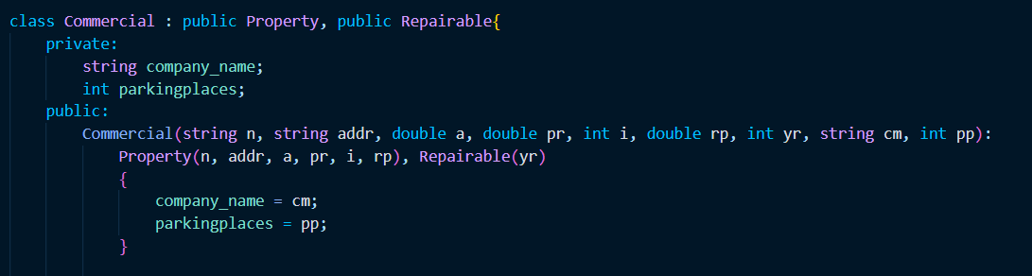
Інкапсуляція:
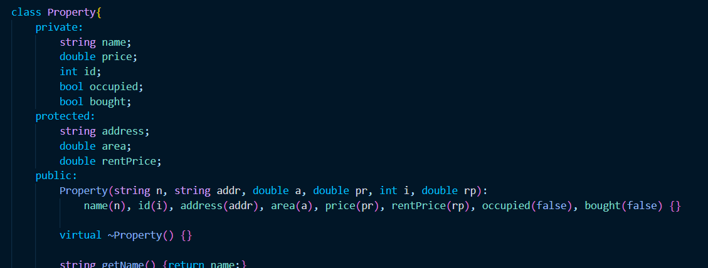
Поліморфізм:
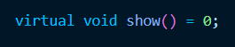
Абстракція:
Створено абстрактний базовий клас Property.

Висновок:
У ході виконання роботи було спроектовано систему керування нерухомістю, яка демонструє переваги ООП. Використання абстракції та наслідування дозволило створити масштабовану архітектуру, де нові типи нерухомості можуть бути додані з мінімальними змінами в основному коді.

